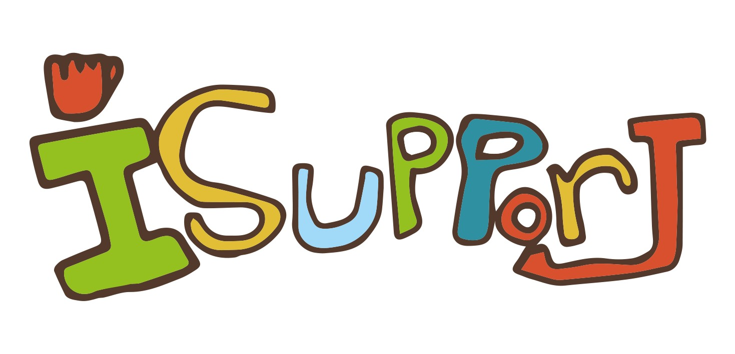
iSupport: International collaborative standards to SUpport Paediatric Patients during clinical prOcedures, Reducing harm and establishing trust

La hoja de preparación de iSupport

Esta hoja es para niñas y niños y jóvenes (las familias/cuidadores pueden ayudar a rellenarlo)
Hay mucha información para una prueba médica como una radiografía, un análisis de sangre o una exploración.
Es importante que participes en tu prueba médica tanto como desees y que tengas una oportunidad de decir lo que es importante para ti
Esta hoja tiene como objetivo ayudarte a prepararte para tu prueba médica. Hay un montón de espacio para que escribas tus ideas y elecciones.

Antes de mi prueba médica

Algo que deberías saber sobre mi es que .......

Algo en lo que estoy interesado/a y me gusta es ...........

La mejor manera de comunicarte conmigo es ............

Las cosas que me gustaría saber sobre mi prueba médica son...................

Las cosas que no me gustaría saber sobre mi prueba médica son....................................

Estoy ......................................... de someterme a mi prueba
Me siento así porque .....................................................
Cuando se mi realiza la prueba médica:

Creo que.........................................me ayudar a cuando se me realiza la prueba médica

Es realmente importante para mí cuando se me este realizando la prueba médica que.............................................................

Me gustaría que.............................estuviera conmigo cuando se me este realizando la prueba médica

Si necesito estarme muy quieto/a para mi prueba médica, la mejor manera para mí de hacerlo es...........................................................................................

Despus de mi prueba médica:

Despus de mi prueba médica, me gustaría...........................................................................

https://edgehill.ac.uk/health/research/rights-
based-standards-for-children-undergoing-clinical- procedures

